Министерство образования и науки Украины

Восточноукраинский национальный университет

им. В. Даля

Технологический институт

г. Северодонецк

Кафедра физики

Дисциплина: ФХОСЭРЕА

Отчет

По лабораторной работе

на тему:

**« Пробой р-n перехода »**

Выполнил

ст. гр. РЕА-29д Татарченко Е. В.

Проверил

зав. каф. физики Иванов А.Н.

г. Северодонецк 2010

**6.1. Цель работы**

Цель работы изучение стабилитронов и их параметров.

**6.2. Указания по подготовке к выполнению лабораторных работ**

При подготовке к выполнению лабораторной работы необходимо изучить физические процессы протекающие в р-n перходе при подаче на него обратного напряжения [1;2].

**6.3. Сущность работы**

Стабилитроны - это полупроводниковые диоды, предназначенные для стабилизации напряжения. Их работа основана на использовании явления электрического пробоя р-n перехода при включении диодов в обратном направлении. Механизм пробоя может быть тепловым, туннельным, лавинным или смешанным. В качестве материала при изготовлении стабилитронов используют кремний.

У низковольтных стабилитронов (с низким сопротивлением базы) более вероятен туннельный пробой. У стабилитронов с высокоомной базой (сравнительно высокоомных) пробой носит лавинный характер, материалы, используемые для создания p-n перехода стабилитронов, имеют высокую концентрацию примесей. При этом напряженность электрического поля в р-n переходе значительно выше, чем у обычных диодов. При относительно небольших обратных напряжениях в р-n перехода возникает сильное электрическое поле, вызывающее его электрический пробой. В этом режиме нагрев диода не носит лавинообразного характера. Поэтому электрический пробой не переходит в тепловой.

На рис.6.1. приведена вольтамперная характеристика стабилитрона. Неизменность уровня напряжения на стабилитронах при изменении тока в широких пределах позволяет использовать их для стабилизации напряжения на нагрузке, которая подсоединяется параллельно стабилитрону.

На рис.6.2. показало включение стабилитрона в схему стабилизации напряжения. При увеличении напряжения питания увеличивается ток в цепи а падение напряжения на стабилитроне и на нагрузке остается неизменным. При увеличении тока через стабилитрон возрастает падение напряжения на резисторе R . Другими словами все приращение напряжения питания падает на резисторе R, а выходное напряжение остается неизменным за счет своеобразной характеристики обратной ветви стабилитрона.

По величине допустимой мощности рассеяния Рmax, при которой обеспечивается заданная надёжность, стабилитроны подразделяются на стабилитроны малой (Pmax<0.3 Вт), средней (0.3<Pmax5 Вт) и большой (Pmax>5 Вт) мощности.

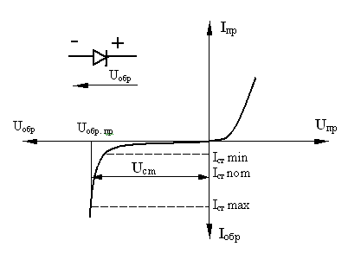

Рис. 6.1. Вольтамперная характеристика стабилитрона

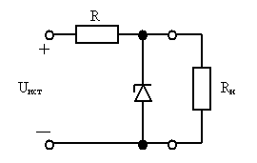

Рис. 6.2. Включение в схему стабилизации

Стабилитроны характеризуются следующими основными параметрами:

- напряжением стабилизации Uст - величиной напряжения на стабилитроне при протекании заданного тока стабилизации, например, Iст nom (рис. 6.1). Помимо Iст nom указываются также минимальное Iст min и максимальное Iст max значения постоянных токов на участке стабилизации, при которых обеспечивается заданная надежность. Минимальная величина тока стабилизации ограничивается величиной и нестабильностью обратного тока в предпробойный период, а максимальная - допустимой мощностью рассеяния Рmax. Превышение тока Iст max приводит к тепловому пробою р-n перехода;

* + дифференциальным сопротивлением стабилитрона в рабочей точке на участке стабилизации  в заданном диапазоне частот, характеризующим степень изменения напряжения стабилизации при изменение тока через стабилитрон;
  + температурным коэффициентом напряжения стабилизации , показывающим величину относительного измерения напряжения стабилизации при изменении температуры окружающей среды на 1°С и выражающимся в процентах.

Дифференциальное сопротивление при увеличении тока стабилизации уменьшается на 10-20%. Это объясняется тем, что при увеличении приложенного напряжения увеличивается площадь участков, на которых произошел пробой. При токе близком к номинальному, его сопротивление близко к значению собственного сопротивления базы.

По величине напряжения стабилизации стабилитроны делятся на низковольтные (<5,4 В) и высоковольтные ( > 5,4 В). Уровень напряжения , зависящего, в свою очередь от ширины р-n перехода, а следовательно, степени легирования кремния примесью. Для получения низковольтных стабилитронов используется высоколегированный кремний. У низковольтных стабилитронов участок стабилизации определяется обратным током туннельного характера. Высоковольтные стабилитроны, как это показано выше, работают при лавинном механизме пробоя. Следствием различного характера пробоя высоковольтных и низковольтных стабилитронов является различный знак . У низковольтных стабилитронов с ростом температуры напряжение стабилизации уменьшается и  имеет отрицательный знак. Высоковольтные стабилитроны характеризуются положительными значениями . График зависимости  уровня напряжения стабилизации показан на рис. 6.3.

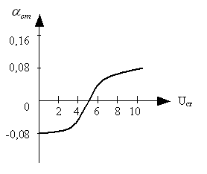

Рис. 6.3. График зависимости уровня  от напряжения стабилизации.

Стабилизацию низковольтного напряжения в пределах: 0,3..1 В можно получать при использовании прямой ветви вольтамперной характеристики, которая у кремниевых диодов с высокой концентрацией примеси в области базы почти параллельна оси токов. Такие диоды называются стабилитронами. Кроме того, промышленностью выпускаются двуханодные стабилитроны, имеющие симметричную вольтамперную характеристику относительно оси токов. При этом напряжение стабилизации при прямом смещении стабилитрона равно напряжению стабилизации при обратном сме­щении.

**6.3. Порядок выполнения работы**

1. Изучить стенд для исследования стабилитронов. Схема включения стабилитрона на рис. 6.4.

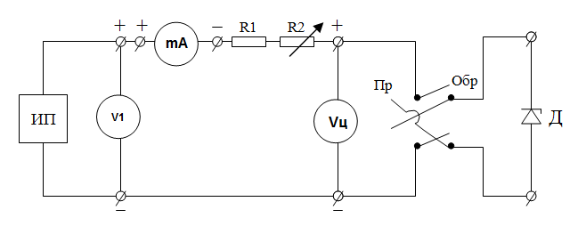

Рис. 6.4.

2. Снять вольтамперную характеристику (ВАX) стабилитрона в прямом и обратном направлениях, переменный резистор R2 находиться в крайнем правом положении. Напряжение изменять с помощью источника питания Б5-47. Ток контролировать с помощью прибора В7-27А/1. Определить напряжение пробоя Uпр. Построить BAХ стабилитрона определить , Iст nom , Iст min. (Iст max справочное значение в зависимости от вида стабилитрона приведенное в таблице 6.1).

Таблица 6.1

|  |  |  |  |  |  |
| --- | --- | --- | --- | --- | --- |
| Стабилитроны | Д 814 Д | Д 814 А | Д 815 А | Д 814 В | КС 133 |
| Iст max | 24 m А | 40 mА | 1400 mА | 32 mA | 81 mа |

|  |  |  |  |  |  |  |  |
| --- | --- | --- | --- | --- | --- | --- | --- |
| Прямое напряжение | | Обратное напряжение | | Rmax | | Rmin | |
| U | I | U | I | Iст | Uст | Iст | Uст |
| 1 | 0.5 | 10 | 0.2 | 0.2 | 9.78 | 0.2 | 9.90 |
| 2 | 1.6 | 11 | 1.4 | 1.3 | 9.88 | 2.1 | 9.91 |
| 3 | 2.8 | 12 | 2.5 | 2.5 | 9.89 | 4 | 9.92 |
| 4 | 3.9 | 13 | 3.7 | 3.6 | 9.89 | 6 | 9.94 |
| 5 | 5.1 | 14 | 4.8 | 4.8 | 9.90 | 7.9 | 9.95 |
| 6 | 6.3 | 15 | 6 | 6 | 9.93 | 9.8 | 9.97 |
| 7 | 7.4 | 16 | 7.2 | 7.2 | 9.94 | 11.7 | 9.99 |
| 8 | 8.6 | 17 | 8.3 | 8.3 | 9.95 | 13.6 | 10.01 |
| 9 | 9.8 | 18 | 9.5 | 9.5 | 9.97 | 15.5 | 10.02 |
| 10 | 10.9 | 19 | 10.6 | 10.6 | 9.98 | 17.4 | 10.04 |
| 11 | 12.1 | 20 | 11.8 | 11.8 | 10 | 19.3 | 10.07 |
| 12 | 13.2 | 21 | 12.9 | 12.9 | 10.01 | 21.2 | 10.09 |
| 13 | 14.4 | 22 | 14.1 | 14.1 | 10.02 | 23.1 | 10.12 |
| 14 | 15.6 | 23 | 15.3 | 15.3 | 10.04 | 25 | 10.15 |
| 15 | 16.8 | 24 | 16.4 | 16.4 | 10.05 | 26.9 | 10.17 |
| 16 | 18 | 25 | 17.6 | 17.6 | 10.06 | 28.8 | 10.19 |
| 17 | 19.1 | 26 | 18.7 | 18.7 | 10.08 | 30.7 | 10.22 |
| 18 | 20.2 | 27 | 19.9 | 19.9 | 10.09 |  |  |
| 19 | 21.5 | 28 | 21.1 | 21.1 | 10.1 |  |  |
| 20 | 22.6 | 29 | 22.2 | 22.2 | 10.12 |  |  |
| 21 | 23.8 | 30 | 23.3 | 23.3 | 10.13 |  |  |
| 22 | 25 | 31 | 24.5 | 24.5 | 10.15 |  |  |
| 23 | 26.1 | 32 | 25.7 | 25.7 | 10.16 |  |  |
| 24 | 27.3 | 33 | 26.8 | 26.8 | 10.18 |  |  |
| 25 | 28.5 | 34 | 28 | 28 | 10.19 |  |  |
| 26 | 29.7 | 35 | 29.1 | 29.1 | 10.2 |  |  |

Uпр = 10 В

График зависимости I от U

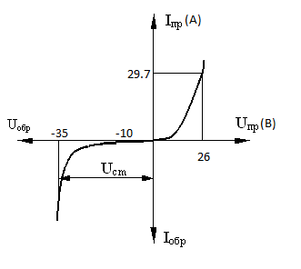

3. Снять зависимость  от Iст в рабочем диапазоне стабилитронов (например, для Д 814Д Iст =24 мА). Для этого подключить к клеммам стабилитрона вольтметр В 7–27, с помощью которого ведется контроль напряжения стабилизации. Ток стабилизации (Iст) изменять с помощью источника питания Б5 -47, увеличивая его выходное напряжение. Контроль Iст  вести с помощью прибора B7-27A/I.

Определить дифференциальное сопротивление стабилитрона на участке стабилизации

Стабилитрон: Д 814 В Iст max=32 mA

График зависимости Icm от Ucm при Rmin

Icm

Ucm

ΔI

ΔU

4. Снять зависимость  от Iст при максимальном значении гасящего сопротивления. Переменный резистор (R2) находится в крайнем левом положении. Результаты записать в таблицу.

Определить дифференциальное сопротивление стабилитрона.

Сравнить полученные результаты с результатами, полученными в п. З. Сделать выводы.

ΔI

Icm

ΔU

Ucm

График зависимости Icm от Ucm при Rmax

Вывод: В ходе выполнения лабораторной работы мы экспериментально изучил устройство стабилитронов и их параметров. Исходя из полученных в ходе экспериментов данных мы убедились в зависимости дифференциального сопротивления стабилитрона от гасящего сопротивления что выражается обратной линейной зависимостью. Так же мы определили тип пробоя p-n перехода графическим путём. График исследованного нами стабилитрона был ближе всего к графику туннельного пробоя p-n перехода, что в свою очередь предполагает наличие данного вида пробоя в исследованном стабилитроне.